建筑概况
工程名称 | 南新村菜市场改造
工程地点 | 四川-成都
地理位置 | 北纬：30.66° | 东经：104.01°
建筑面积(m²) | 地上2597 地下0
建筑层数 | 地上3 地下0
建筑高度（m） | 地上12.5 地下0.0
建筑体积(m³) | 10524.68
建筑外表面积(m²) | 3205.25
建筑类型细化 | 商场建筑
北向角度 | 90
结构类型
外墙太阳辐射吸收系数 | 0.75
屋顶太阳辐射吸收系数 | 0.75
控温期 | 供冷期:6.14-9.15,供暖期:11.30-2.10

 |  |  | 设计建筑 |  |  | 基准建筑
体形系数S |  |  | 0.31 |  |  | 0.31
屋顶传热系数K [W/(m²·K)] |  |  | 0.30 |  |  | －－
外墙（包括非透明幕墙）传热系数K [W/(m²·K)] |  |  | 0.43 |  |  | 0.80
屋顶透明部分传热系数  K [W/(m²·K)] |  |  | 1.40 |  |  | 2.60
屋顶透明部分太阳得热系数 |  |  | 0.44 |  |  | 0.30
底面接触室外的架空或外挑楼板传热系数K [W/(m²·K)] |  |  | 0.45 |  |  | －－
地下车库与供暖房间之间的楼板  K [W/(m2·K)] |  |  | － |  |  | －
非供暖楼梯间与供暖房间之间的隔墙 K [W/(m2·K)] |  |  | 0.91 |  |  | 0.91
周边地面热阻R[(m²·K)/W] |  |  | — |  |  | －－
地下墙热阻R[(m²·K)/W] |  |  | － |  |  | －
变形缝热阻R[(m²·K)/W] |  |  | － |  |  | －
外窗（包括透明幕墙） | 朝向 | 立面 | 窗墙比 | 传热  系数 | 太阳得热系数 | 窗墙比 | 传热  系数 | 太阳得热系数
外窗（包括透明幕墙） | 南向 |  | 0.39 | 1.00 | 0.42 | 0.20 | 3.50 | －－
外窗（包括透明幕墙） | 北向 |  | 0.29 | 1.00 | 0.42 | 0.20 | 3.50 | －－
外窗（包括透明幕墙） | 东向 |  | 0.43 | 1.00 | 0.42 | 0.20 | 3.50 | －－
外窗（包括透明幕墙） | 西向 |  | 0.55 | 1.00 | 0.42 | 0.20 | 3.50 | －－
备注：1. — 代表本工程无对应项; 2. ——代表基准建筑不要求，取值同设计建筑。

评估依据
1. 《近零能耗建筑技术标准》(GB/T51350-2019)
2. 《公共建筑节能设计标准》(GB50189-2015)
3. 《民用建筑热工设计规范》(GB50176)
4. 《建筑外门窗气密，水密，抗风压性能分级及检测方法》（GB/T 7106-2008）
5. 《建筑幕墙》（GB/T 21086-2007）

建筑大样
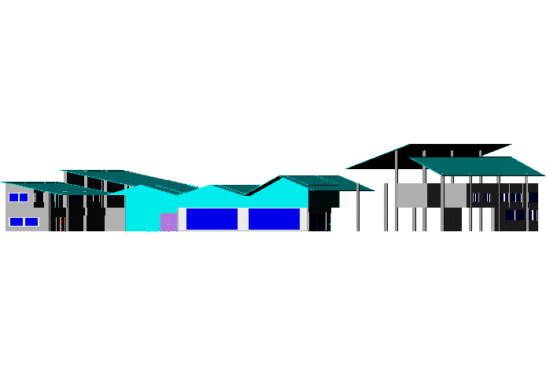
左视图
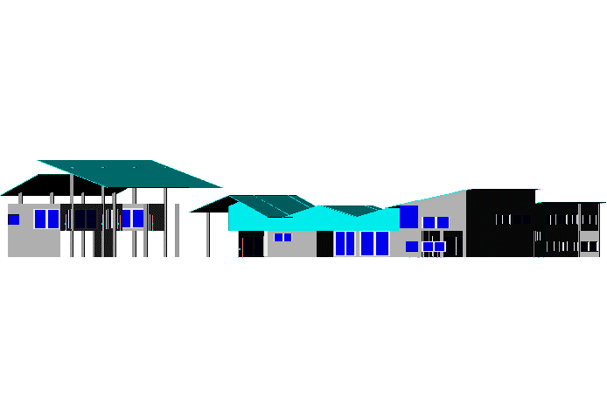
右视图
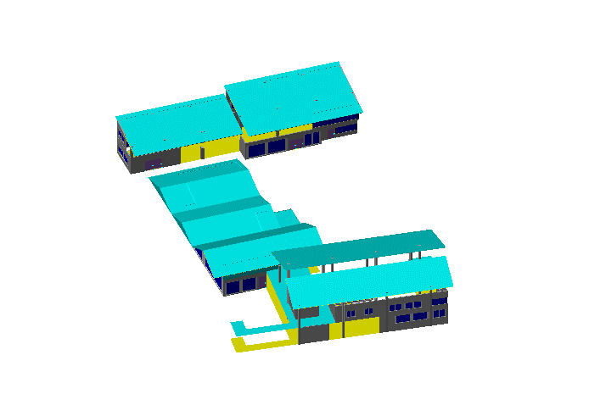
西南轴侧图
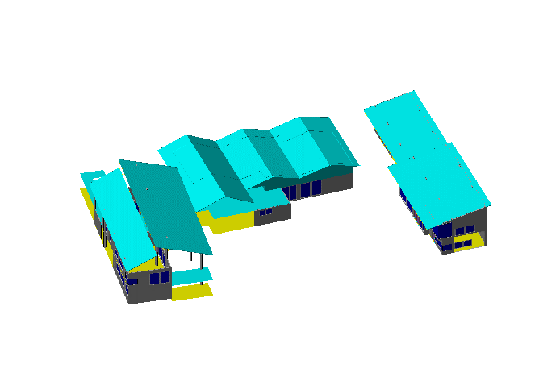
东南轴侧图
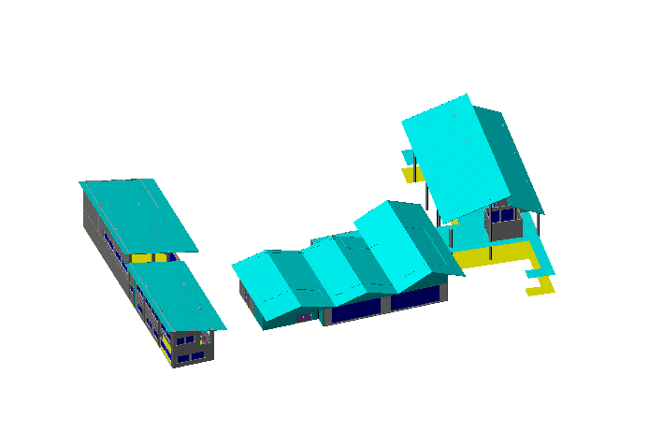
西北轴侧图
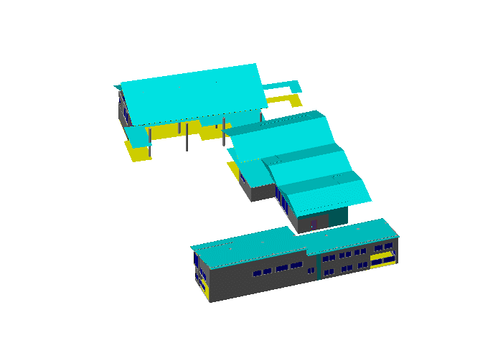
东北轴侧图

围护结构

工程材料
材料名称 | 导热系数λ | 蓄热系数S | 密度ρ | 比热容Cp | 蒸汽渗透系数u | 备注
材料名称 | W/(m.K) | W/(㎡.K) | kg/m³ | J/(kg.K) | g/(m.h.kPa) | 备注
水泥砂浆 | 0.930 | 11.370 | 1800.0 | 1050.0 | 0.0210 | 来源：《民用建筑热工设计规范》GB50176-2016
石灰砂浆 | 0.810 | 10.070 | 1600.0 | 1050.0 | 0.0443 | 来源：《民用建筑热工设计规范》GB50176-2016
钢筋混凝土 | 1.740 | 17.200 | 2500.0 | 920.0 | 0.0158 | 来源：《民用建筑热工设计规范》GB50176-2016
碎石、卵石混凝土(ρ=2300) | 1.510 | 15.360 | 2300.0 | 920.0 | 0.0173 | 来源：《民用建筑热工设计规范》GB50176-2016
粉煤灰陶粒混凝土(ρ=1100) | 0.440 | 6.300 | 1100.0 | 1050.0 | 0.1350
岩棉板（ρ=60~160） | 0.041 | 0.615 | 110.0 | 1220.0 | 0.4880
聚合物砂浆（网格布） | 0.930 | 11.306 | 1800.0 | 1050.0 | 0.0000
聚苯乙烯泡沫塑料 | 0.042 | 0.360 | 30.0 | 1380.0 | 0.0162
蒸压粉煤灰加气混凝土块 | 0.140 | 2.256 | 500.0 | 1000.0 | 0.0000
水泥砂浆（1） | 0.930 | 11.306 | 1800.0 | 1050.0 | 0.0430
TD泡沫混凝土保温板 | 0.045 | 1.050 | 120.0 | 1092.0 | 0.0158 | 内蒙古天达建材有限责任公司
抗裂砂浆 | 0.930 | 11.306 | 1800.0 | 1050.0 | 0.0140
石灰水泥砂浆（混合砂浆） | 0.870 | 10.750 | 1700.0 | 1050.0 | 0.0975 | 蒸汽渗透系数为测定值
砂加气块（B04级）(ρ=400-450) | 0.110 | 2.260 | 425.0 | 1502.0 | 0.0000

屋顶

屋顶构造一
材料名称  （由上到下） | 厚度δ | 导热系数λ | 蓄热系数S | 修正系数 | 热阻R | 热惰性指标
材料名称  （由上到下） | (mm) | W/(m.K) | W/(㎡.K) | α | (㎡K)/W | D=R*S
碎石、卵石混凝土(ρ=2300) | 40 | 1.510 | 15.360 | 1.00 | 0.026 | 0.407
水泥砂浆 | 20 | 0.930 | 11.370 | 1.00 | 0.022 | 0.245
粉煤灰陶粒混凝土(ρ=1100) | 50 | 0.440 | 6.300 | 1.00 | 0.114 | 0.716
岩棉板（ρ=60~160） | 120 | 0.041 | 0.615 | 1.00 | 2.927 | 1.800
水泥砂浆 | 20 | 0.930 | 11.370 | 1.00 | 0.022 | 0.245
钢筋混凝土 | 120 | 1.740 | 17.200 | 1.00 | 0.069 | 1.186
各层之和∑ | 370 | － | － | － | 3.179 | 4.598
传热系数K=1/(0.15+∑R) | 0.30

外墙

外墙构造一
材料名称  （由外到内） | 厚度δ | 导热系数λ | 蓄热系数S | 修正系数 | 热阻R | 热惰性指标
材料名称  （由外到内） | (mm) | W/(m.K) | W/(㎡.K) | α | (㎡K)/W | D=R*S
聚合物砂浆（网格布） | 8 | 0.930 | 11.306 | 1.00 | 0.009 | 0.097
聚苯乙烯泡沫塑料 | 35 | 0.042 | 0.360 | 1.20 | 0.694 | 0.300
蒸压粉煤灰加气混凝土块 | 200 | 0.140 | 2.256 | 1.00 | 1.429 | 3.223
水泥砂浆 | 20 | 0.930 | 11.370 | 1.00 | 0.022 | 0.245
各层之和∑ | 263 | － | － | － | 2.153 | 3.865
传热系数K=1/(0.15+∑R) | 0.43

外窗热工

外窗构造
序号 | 构造名称 | 构造编号 | 传热系数 | 自遮阳系数 | 可见光透射比 | 备注
1 | 6高透光Low-E+12氩气+6透明+12空气+6透明 | 65 | 1.00 | 0.48 | 0.620 | 可见光透射比=0.620
2 | 6高透光Low-E+12氩气+6透明+12空气+6透明 | 18 | 1.00 | 0.48 | 0.620 | 可见光透射比=0.620

外遮阳类型
已启用环境遮阳

平板遮阳

序号 | 编号 | 水平挑出  Ah (m) | 距离上沿  Eh (m) | 垂直挑出  Av (m) | 距离边沿  Ev (m) | 挡板高  Dh (m) | 挡板透射  η*
1 | 平板遮阳0 | 0.500 | 0.000 | 0.000 | 0.000 | 0.000 | 0.000

总体热工性能
朝向 | 面积 | 传热系数 | 夏季综合太阳得热系数 | 冬季综合太阳得热系数 | 窗墙比 | 标准要求 | 结论
南向 | 156.82 | 1.00 | 0.42 | 0.42 | 0.39 | K≤2.20, SHGCSum≤0.15, SHGCWin≥0.40 | 不需要
北向 | 181.58 | 1.00 | 0.42 | 0.42 | 0.29 | K≤2.20, SHGCSum≤0.15, SHGCWin≥0.40 | 不需要
东向 | 125.02 | 1.00 | 0.42 | 0.42 | 0.43 | K≤2.20, SHGCSum≤0.15, SHGCWin≥0.40 | 不需要
西向 | 143.10 | 1.00 | 0.42 | 0.42 | 0.55 | K≤2.20, SHGCSum≤0.15, SHGCWin≥0.40 | 不需要
综合平均 | 606.52 | 1.00 | 0.42 | 0.42 | 0.39
标准依据 | 《近零能耗建筑技术标准》(GB/T51350-2019)第6.1.5条
标准要求 | K和SHGC值可按表6.1.5-2选取
结论 | 不需要
注：本表所统计的外窗包含凸窗。

外门窗气密性
层数 | 外窗气密性 | 外门气密性 | 户门气密性
最不利气密性等级 | 8级 C1815 | 8级 C1815 | 8级 C1815
外门窗气密性措施
标准依据 | 《近零能耗建筑技术标准》第6.1.4条，分级与检测方法《建筑外门窗气密，水密，抗风压性能分级及检测方法》（GB/T 7106-2008） | 《近零能耗建筑技术标准》第6.1.4条，分级与检测方法《建筑外门窗气密，水密，抗风压性能分级及检测方法》（GB/T 7106-2008） | 《近零能耗建筑技术标准》第6.1.4条，分级与检测方法《建筑外门窗气密，水密，抗风压性能分级及检测方法》（GB/T 7106-2008）
标准要求 | 外窗及外门户门气密性不宜低于《建筑外门窗气密，水密，抗风压性能分级及检测方法》（GB/T 7106-2008）的8级 | 外窗及外门户门气密性不宜低于《建筑外门窗气密，水密，抗风压性能分级及检测方法》（GB/T 7106-2008）的6级 | 外窗及外门户门气密性不宜低于《建筑外门窗气密，水密，抗风压性能分级及检测方法》（GB/T 7106-2008）的6级
结论 | 适宜 | 适宜 | 适宜

规定项检查
序号 | 检查项 | 结论
1 | 屋顶 | 不需要
2 | 外墙 | 不需要
3 | 外窗热工 | 不需要
4 | 外门窗气密性 | 适宜

